

Arkivrutine for
Visma Flyt Skole

Innhold

Innledning: 3
Mottak 3
Åpning og sortering 3
Registrering 4
Predefinerte dokumenter arkiveres automatisk fortløpende eller etter egen arkiveringsrutine i Elements via integrasjon. 4
Ingen dokumenter scannes inn til fagsystemet. 4
Distribusjon 4
Innlogging 4
Utgående og interne dokument 4
Arkiv og arkivering 4
Kvalitetssikring 5
Offentlighetsvurdering og sikkerhet 5
Systemadministrasjon 5
Roller i fagsystemet: 6
Offentlighet og innsyn 6
Vedlegg 1: rutine for oppretting og utsending av dokumenter og meldinger/epost fra skolen 7
Vedlegg 2: Rutine for arkivering i Visma Flyt Skole 10
Vedlegg 3: tilgangsroller i Visma flyt skole – detaljer 15
Vedlegg 4: Arbeidsoppgaver i Visma Flyt Skole – hvem gjør hva (ansvarlig) 24

Innledning:

Visma Flyt Skole er ikke et arkivsystem, men avleverer dokumentasjon til Elements via integrasjon (kommunens arkiv). Mye av det som er nevnt under handler ikke om post/dokumentasjon inn i systemet, men behandling/registrering av data som videre danner grunnlag for dokumentasjon ut av systemet og videre til elements.

Mottak

Registreringer kommer inn i systemet på følgende måter:
- Persondata importeres fra Folkeregisteret hver 3. måned.
- Fra foresatteportalen: (fortløpende)
  - Søknad om SFO og permisjon
  - Meldinger fra foresatte (digital meldingsbok)
  - Fravær registrert inn av foresatte
  - Svar på skjema som skolen har lagt ut
  - Svar på samtykke(r) som skolen har lagt ut
  - Oppdatering av epost og telefonnr. Dette gjør foresatte selv
- Fra skolen: (fortløpende)
  - Fravær, anmerkninger og vurderinger
  - Ulike dokumenter som opprettes fra maler
  - Meldinger til foresatte
  - Skjema og samtykke
  - Svar på søknader
  - Registrering av alle elevopplysninger (fag, kontaktlærer, etc)
- Fra Visma HRM: (hver natt)
  - Person- og stillingspplysninger om ansatte

Åpning og sortering

- Kontaktlærer, SFO-admin og Skole-admin jobber i systemet daglig og håndterer elevopplysninger, søknader, skjema og kommunikasjon med foresatte.
  - Rektor: permisjonssøknader
  - SFO-admin: SFO-søknader og svar på disse samt registreringer knyttet til SFO
  - Skoleadmin: Meldinger til større grupper foresatte. Registreringer av elevopplysninger, skjema og samtykker. Opprette dokumenter.
  - Kontaktlærer: Meldinger til/fra foresatte. Fravær, anmerkninger og vurderinger. Opprette dokumenter knyttet til elever
  - Kommuneadministrator legger inn data fra Folkeregisteret hver 3.mnd, vedlikeholder ulike registre og grunndata. Oppretter samtykker. Fakturering.

Registrering

Predefinerte dokumenter arkiveres automatisk fortløpende eller etter egen arkiveringsrutine i Elements via integrasjon.

Ingen dokumenter scannes inn til fagsystemet.

Distribusjon

Dokumenter havner der de skal ut fra oppsettet i systemet (rollebasert). Kommuneadmin kan påvirke dette gjennom tilgangsstyring og gjennom kontakt med leverandør.

Innlogging

To-faktor innlogging via IDporten eller Feide

Utgående og interne dokument

Skoleadmin og lærere kan opprette dokumenter på elever. Disse kan sendes ut via melding, epost og SvarUT. Dokumenter kan også leses i egen fane pr elev. Tilgangsstyrt. Hvordan de skal sendes legges inn av kommuneadmin pr dokumenttype. Kommeadmin administrerer tilgang samt logger til SvarUT.
Dokumenter signeres digitalt. (signatur kommer automatisk fra innlogget person. Innlogget med Feide 2-faktor eller IDporten.
Dokumenter ferdigstilles i VFS. Sendes ut evt lagres på elev. Går automatisk til arkiv når synk er satt opp Q3/Q4-2019
Se vedlegg 1 om dokumentflyt

Arkiv og arkivering

Arkivering til arkivkjerne er innebygget i systemet. Settes i drift høsten 2019. Arkivering skjer da etter oppsett i VFS og i synk VFS-Elements

Elevmapper er komplette i Elements for elever født etter 01.01.2009
Elevmapper finnes i papirversjon før det. Disse er komplette og finnes ved skolen evt ved Arkiv i Nordland for avsluttede elever. Med tilgang for skolens administrasjon. Det finnes også digitale mapper for en del elever født før 01.01.2009 men disse er ikke komplette.
Elevdata for elever i skoleår 2006/2007 fram til 2017/2018 finnes hos Documaster. Dette er databaser hentet fra IST. Documaster arkiverer disse dataene for oss, og vi får tilgang Q3-2019

Dersom systemet er ute av drift etterregistreres opplysninger. Disse sendes til arkiv når synk er oppe å gå igjen. Oppetid for system er 99,9%. Leverandør har backup i sin løsning. Det er ingen reserverutiner for drift i tilfelle driftsstans i fagsystemet

Vedlegg2: arkivering i Visma flyt skole som beskriver hvilke dokumenter som arkiveres automatisk og fortløpende og hvilke dokumenter som arkiveres etter oppsatt plan. Rutinene viser også hvem som er ansvarlig for arkiveringen og hvem som utfører oppgaven.

Kvalitetssikring

Systemet arkiverer til Elements. Se rutiner for kvalitetssikring for Elements

Signering

Utgående dokument får innlogget bruker som avsender.

Det er logg for innlogging, bruk og endringer i fagsystemet.

Offentlighetsvurdering og sikkerhet

Offentlighetsvurdering gjøres på kommunenivå når dokumentmaler og –typer opprettes. Vurderes også av den som oppretter dokumentet ut fra malen, på bakgrunn av innhold. Arkivtjenesten har til slutt en overordnet vurdering som kvalitetssikring når dokumentet overføres til elements.

Systemadministrasjon

Brukere i systemet opprettes i all hovedsak automatisk på bakgrunn av data fra HRM og Folkeregisteret. Elever på ungdomstrinnet gis tilgang av skole/kommunenivå. Foresatte får automatisk tilgang til APP og WEB via ID-porten. Lærere gis tilgang av skoleadmin. Skoleadmin gis tilgang av annen skoleadmin samt kommuneadmin. Kommuneadmin gis tilgang av annen kommuneadmin. Andre roller med detaljert tilgangsstyring kan opprettes av kommuneadmin.

Roller i fagsystemet:
Kommuneadmin – standardrolle som innehas av kommuneadministrator for fagsystemet
Kommuneadmin2 er en standardrolle - ikke i bruk
Skoleadmin – standardrolle som innehas av rektor, inspektør og en/flere i stab oppvekst og kultur
Skoleadmin2 er en kommunedefinert rolle som innehas av rådgivere med tilgang til kontaktopplysninger om elever og foresatte .
Lærer er en standardrolle
SFO admin er en standardrolle
SFO ansatt er en standardrolle
Grunntilgang er en standardrolle – ikke i bruk
Foresatt er en standardrolle
Elev er en standardrolle
Rektor er en standardrolle som gir tilgang til å godkjenne og videresende fakturagrunnlag for variabel lønn
Helsesøster er en kommunedefinert rolle som gir tilgang til melinger fra foresatte

      - Se vedlegg 3 for nåværende tilganger for de ulike rollene
      - Tilgangene for de ulike rollene kan endres av kommuneadmin
Det kan legges ulike spesialtilganger på noen av rollene. Tilgangen gis de ansatte som utfører den spesifikke oppgaven, enten på skolenivå eller kommunenivå. Se vedlegg 4: Hvem gjør hva i Visma flyt skole.
      - Avansert personsøk
      - Eksamenskoordinator
      - Foresatt – motta informasjon ( slå av og på)
      - Se alle skoleår
      - Skysssøknader
      - Slett dokument
      - Søknad om redusert foreldrebetaling
      - Permisjonssøknader
      - Slett elev fra skoleår

Offentlighet og innsyn

Påføring av unntakshjemmel føres på maler av kommuneadmin. Kan også påføres dokumenter av skoleadmin/lærer som oppretter dokumenter.
Systemet har ikke egen postliste. Dokumenter knyttet til elever kan sees i egen fane pr elev. Tilgangsstyrt.
Innsyn håndteres ved egen pålogging for foresatte. Der ser de opplysninger om seg selv samt sitt barn. Videre innsyn gis i Elements.

Vedlegg 1: rutine for oppretting og utsending av dokumenter og meldinger/epost fra skolen

Muligheter i VFS:
- SvarUt (kostnad pr. brev)
- Melding VFS(ingen kostnad)
- Melding som epost VFS (ingen kostnad)
- SMS – beredskapsmelding (0,69 kr pr. SMS pr. skole)
Prinsipper:
- Dokumenter som inneholder sensitive personopplysninger skal alltid opprettes og sendes via SvarUt i elements (vedtak iht. opplæringsloven, IOP, evalueringer, bekymringsmeldinger)
  - Dokumentene blir da en pdf. som ligger under elevens dokumenter og overføres til arkiv når det er satt opp.
- Svar på innkomne søknader i systemet, varselsbrev m.m - sendes via svarut i VFS
- Karakterer og vurderinger produseres i systemet og legges som dokument på eleven – det sendes ut varsel til foresatt om at dokumentene er tilgengelige ved innlogging. Utskriftsmuligheter.
- Informasjon, veiledninger o.l., enkle felles beskjeder - sendes som melding/epost i VFS (vedlegg er mulig via epost)
  - Viktig å sjekke at alle foresatte har registrert mobilnr og epost + har aktivert app/web
  - Tips: send ut skjema etter skolestart der dere får foresatte til å bekrefte at rette opplysninger ligger inne.
- Ved registrering av fravær og anmerkninger går det automatisk ut varsel via melding/epost
- Ved sending av meldinger vedrørende enkeltelever må ikke sensitive opplysninger sendes via melding/epost
- Skjema må ikke inneholde sensitive eller arkivverdige opplysninger
- Arkivintegrasjon vil arkivere de dokumenter/meldinger vi har forhåndsdefinert direkte.
- Beredskapsmelding på SMS skal kun brukes ved ekstraordinære hendelser
Type | Sendes ut via VFS  - Svar ut | Sendes ut via VFS  - melding/epost / skjema | Elements | Arkiveres (overføring Elements)
Fravær / anmerkninger |  | Varsel sendes automatisk |  | Ja ( OU)
Generelle beskjeder/ informasjon til flere elev/foresatt  - info. skriv eksamen, brev om lus på skolen, velkommen til nytt skoleår, avslutning, invitasjoner m.m  - Evt. maler for ulike skriv må lagres utenfor VFS ( teams ?) |  | Melding / epost  Vedlegg kan sendes via epost  Viktig å sikre at alle foresatte ligger inne med mobilnr. og epost + at de har tatt app og webversjon i bruk. |  | Nei
Brev som inneholder personopplysninger (innskriving, innkallinger enkeltmøter, utviklingssamtaler) | Svarut  Vedlegg mulig.  Sjekk at det er haket av for at foresatte skal være brevmottaker/Svarut |  |  | Ja
Innkalling til foreldremøter/ FAU møte |  | Melding / epost  Vedlegg kan sendes via epost
Referat fra foreldre/FAU møter |  | Melding / epost  Vedlegg kan sendes via epost |  | Evt. arkiveres ved behov
Generelle spørsmål ja/nei og multivalg ( delta på xx , hvilken aktivitet, SFO i ferie, avtaler etc. ) |  |  |  | Nei/ja
Beskjed/melding vedr. enkeltelev – ikke sensitivt |  | Melding /epost |  | Nei
Beskjed/melding vedr. enkeltelev - sensitivt |  |  | Svarut (skal opprettes og sendes ut i Elements) | Ja - settes som UO
Varsler (om nedsatt karakter eller nedsatt orden og oppførsel) | Svarut  Sjekk at det er haket av for at foresatte skal være brevmottaker/Svarut |  |  | Ja - settes som UO
Svar på permisjonssøknader | Svarut  Sjekk at det er haket av for at foresatte skal være brevmottaker/Svarut |  |  | Ja
Vedtak skoleplass | Svarut  Sjekk at det er haket av for at foresatte skal være brevmottaker/Svarut |  |  | Ja
Svar på SFO søknader, endringer og oppsigelse | Svarut  Sjekk at det er haket av for at foresatte skal være brevmottaker/Svarut |  |  | Ja
Kommunens oppsigelse av SFO plass |  |  | Svarut (skal opprettes og sendes ut i Elements) | Ja
Karakterer |  | Varsel og innlogging |  | Ja
Flyttemeldinger |  |  | Produseres i VFS.  Intern mottakerskole vil se flyttemeldingen i VFS.  Sendes ut til andre mottakere via svarut i elements – egen rutine | Ja
Beredskaps SMS |  | SMS i VFS

Beredskapsmeldinger på SMS betyr:
- SMS går ut til alle elever, foresatte og ansatte som det er registrert mobiltlf. nummer på
- SMS går ut pr. skole og kostnaden registreres pr. skole
- Innstillinger på valg av mottakere kan ikke endres på
- SMS har en kostnad som registreres pr. skole ( 0,69 kr )
- Beredskapsmeldinger benyttes i følgende tilfeller:
Hendelse | Hvem | Når
Krisehendelser der det er satt kommunal krisestab / beskjed fra politi, evt. andre  der det er viktig at samtlige foresatte/elever og ansatte nås fort | Skole eier
Krisehendelser der det er satt kommunal krisestab / beskjed fra politi, evt. andre  der det er viktig at samtlige foresatte/elever og ansatte nås fort | Rektor | Etter beskjed fra skoleeier om å sende ut slikt varsel (CIM)
Ved behov for å nå ALLE fort | Rektor | Ved behov – husk kostnad / kan melding brukes ?

Vedlegg 2: Rutine for arkivering i Visma Flyt Skole

Hvem gjør hva/når, fremgangsmåte og etterkontroll:

Formål: sikre at arkivpliktig dokumentasjon overføres fra fagsystem til kommunes digitale arkiv på en trygg og sikker måte
Ansvarlig: Skolesjef
Innhold i rutinen:
- Dokumenter med status «kan velges»
- Dokumenter med status «alltid»
- Hvordan vises det at dokumentet er arkivert
- Hva gjør du ved feilmeldinger

Dokumenter som har arkiveringsstatus «kan velges» og må derfor aktivt sendes til arkiv via å hake av for send til arkiv.
- Arkivering av karakterer og protokoller forutsetter at data er kontrollert og kvalitetssikret før de sendes til arkiv

Dokument |  | Arkivering utføres av | Frist |  | Merknad | Fremgangsmåte | Mappetype
 |  |  |  |  | Link til Visma Community- temahefte arkvering
Terminkarakterer |  | Team ungdomsskole | 25. januar  25. juni |  | To ganger pr. år | Link | Elevmappe
Standpunktkarakterer |  | Team ungdomsskole | 25. juni |  | 8/9/10 trinn - en gang pr. år | Link | Elevmappe
Vitnemål |  | Team ungdomsskole | 25. juni |  | 10. trinn – en gang pr. år | Link | Elevmappe
Protokoll avgangskarakterer |  | Team ungdomsskole | 25. juni |  | 10. trinn – en gang pr. år | Link | Skolemappe
Gruppeoversikter |  | Team barne – og ungdomsskole | 25. juni |  | Alle klasser – en gang pr. år  - Team barneskole tar alle barneskolene  - Team ungdomsskole tar alle ungdomsskolene og kombinertskolene | Link | Skolemappe
Meldingsrapport pr. elev |  | Skoleadmin/kontaktlærer | 25. juni |  | Arkiveres ved behov ( må være relatert til aktuell sak) NB! Får med ALLE meldinger gjennom året. - Unntaksvis arkivering | Link | Elevmappe
Fraværsrapport pr. elev |  | Skoleadmin/kontaktlærer | 25. juni |  | For barnetrinnet - ved bekymringsfullt fravær / behov for at detaljer dokumenteres. For alle elever vil fraværet pr. termin føres inn i vurderingen. (kontaktlærer) – NB! Det må velges periode «Hele året» før avhuking send til arkiv blir aktiv.  For ungdomstrinnet – ved bekymringsfullt fravær / behov for at detaljer dokumenteres ( for andre elever er fraværet påført terminkarakterskjema)  – NB! Det må velges periode «Hele året» før avhuking send til arkiv blir aktiv. | Link | Elevmappe
Anmerkningsrapport pr elev |  | Skoleadmin/kontaktlærer  Team foretar kontroll mot nedsatte karakterer | 25. juni |  | Arkiveres for de elever der orden- eller adferdskarakteren settes ned. ( Blir da dokumentasjon på grunnlag for nedsatt karakter) | Link | Elevmappe
Vurderinger |  | Team barn- og ungdomsskole | 25.januar  25. juni |  | Alle trinn – to ganger pr. År  - NB! Alle vurderinger må ha status “Avsluttet” (det gjøres av kontaktlærer. | Link | Elevmappe
Flyttemelding |  | Team barne- /ungdomsskole | Fortløpende |  | Flyttemeldingen arkiveres med status R for videre saksbehandling i elements (se rutine for flyttemelding) | Link | Elevmappe
Sjekk av feillogg |  | Team barne- /ungdomsskole | Daglig ( 3- 4 g. pr. uke) |  | Rapporter – arkiv - fanen feilet  - Prøv å finne feilen  - Rett feilen og sett stauts klar  - Hvis ikke kontakt kommuneadmin. | slik.
Avslutte skolemappe |  | Kommuneadmin VFS | 30.juni |  | Sjekke at alle dokumenter er overført til mappen | Ferdigstille mappen i elements
Opprette skolemappe pr. skole for neste skoleår | Kommuneadmin VFS  NB! Når mappe er opprettet i elements må mappenummeret endres i VFS.  Skole – skoler- dokumenter- mapper. Endre år= årtall i elements og sekvens nr= saksnummer i elemetns |  |  | 30.juni | Lage ny sak i elements:  - Sette rektor som saksansvarlig  - Arkivdel: SAK  - Tilgangsgruppe for skolen  - Tilgangskode: EL  - Ordningsprinsipp: K-kode B34 og B31 | Jfr. rutine for å opprette sak i elements |  | Navn :«Skolemappe – skole 20xx/20xx»

Ved ny rektor på en skole:
- Initialer må endres på kommunenivå under innstillinger – arkiv – mapper både på elevmapper og skolemappe. Id saksansvarlig.
- Initialer må endres på kommunenivå under skoler og rektor
- Initialene MÅ være identiske med det som er registrert på brukeren i elements. Samarbeid med arkiv om tidspunkt for endring. Endring må gjøres samme dag i begge systemer.

Dokumenter som har arkiveringsstatus «alltid» og går direkte til arkiv etter ferdigstilling.
- Produsent av dokumentet trenger ikke forholde seg til arkivering ( det skjer automatisk når dokumentet er ferdigstilt og/eller sendt via svarut)
Dokument | Mappetype | Merknad
Samtykke | Elevmappe
Permisjonssøknad | Elevmappe
Permisjonsvedtak | Elevmappe
SFO-søknad | Elevmappe
SFO-vedtak | Elevmappe
SFO-endring | Elevmappe
SFO-endringsvedtak | Elevmappe
SFO-oppsigelse | Elevmappe
SFO-oppsigelesvedtak | Elevmappe
Skoleskyss søknad | Elevmappe
Skoleskyss vedtak | Elevmappe
Enkeltvedtak – skoleplass(ikke 1. klasse) | Elevmappe | Nye elver gjennom skoleåret
Innkalling til møte på skolen | Elevmappe | Enkeltelev i enkeltsaker. NB! Referat fra møtet produseres IKKE i VFS da det kan inneholde sensitive opplysninger.
Invitasjon til innskriving | Elevmappe | Neste skoleårs 1. klasse
Tilbud om intensivuke i svømming | Elevmappe
Varsel om fare for nedsatt orden og oppførsel | Elevmappe
Varsel om manglende grunnlag for vurdering med karakter | Elevmappe
Velkommen som elev –tildelt skoleplass i 1. klasse | Elevmappe

Hvordan vises det at et dokument er arkivert?
- Arkivlogg i VFS finner du slik.
  - Arkivloggen kan nåes fra både skole og kommunenivå under hovedmeny Rapporter - fanen Arkiv. Arkivloggen viser en oversikt over dokumenter som er Arkivert, evt. om det er noen som har feilet i overføringen til arkivet. Under Klar ligger dokumenter som ligger i kø og som Visma Flyt Skole vil sende over til arkivet. Oversending skjer normalt en gang på ettermiddag og en gang i løpet av natten, altså innen 12 timer.
  - Du kan også se under Elev – dokumenter arkivstatus på hvert enkelt dokument.
    - Klikk på dokumentet du vil sjekke
    - Nederst på siden vil du se journalstatus med årstall/løpenummer og arkiveringsstatus : Arkivert
    - NB! Journalstatus er IKKE elevens saksnummer i arkivet. Det finner du under Elev – Dokumenter – mapper ( år og sekvensnummer)

Hva skal du gjøre når arkivering feiler?
Oppgave | Fremgangsmåte | Ansvar | Ved behov for bistand
Hvem sjekker logg | - Arkivlogg i VFS finner du slik. | Den som arkiverer  Team sjekker logg daglig | Kontakt Kommuneadmin
Hvordan ser du at arkivering har feilet | Rapporter – arkiv - feilet | Den som arkiverer | Kontakt Kommuneadmin
Hva gjør du | Dobbelklikk på feilet dokument og se om du kan finne årsak til feiling i kvittering fra arkiv | Den som arkiverer | Kontakt Kommuneadmin
Finner du feilen | Rett opp feilen i dokumentet, evt. produser og send til arkiv på nytt  - Du kan også endre status til KLAR og prøve å arkivere samme dokument gang til  - Sjekk logg på nytt neste dag  - Er alt OK da så sletter du dokument fra feilet / evt. ligger nå dokumentet med status arkivert  - Er ikke dokument arkivert ta kontakt med kommuneadmin | Den som arkiverer | Kontakt Kommuneadmin
Finner du ikke ut hva som er galt |  | Den som arkiverer | Kontakt Kommuneadmin

Vedlegg 3: tilgangsroller i Visma flyt skole – detaljer

Kommuneadmin: - alle skoler, elever, ansatte og foreatte
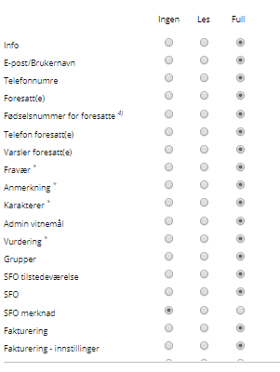

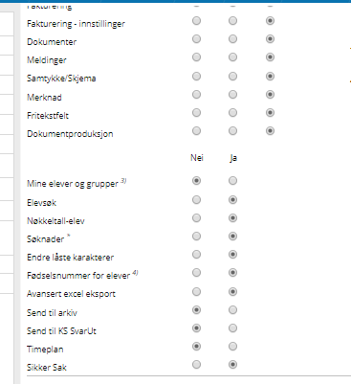
Skoleadmin: - predefinerte skoler med tilgang til alle elever, ansatte og foresatte
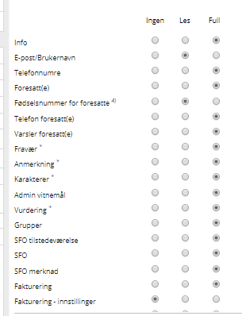
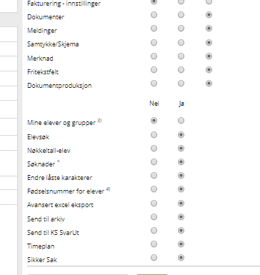

Skoleadmin2: predefinert skole
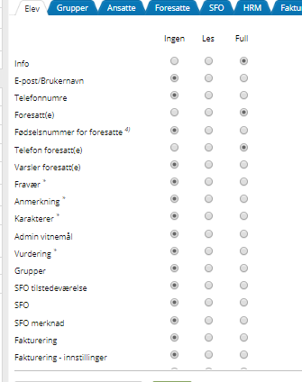
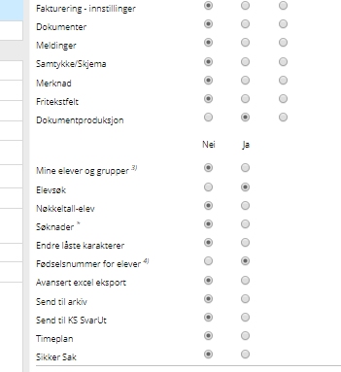

Lærer: skoletilhørighet via ansattsynk fra kommunes personalsystem. Settes som ansvarlig på sine grupper og elever og ser kun disse.
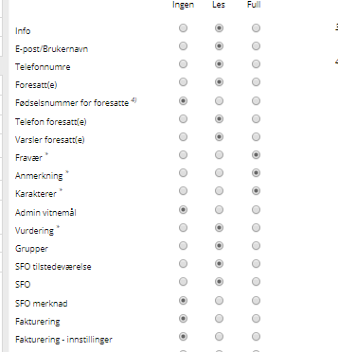

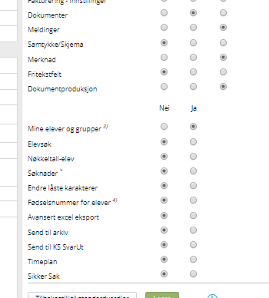

SFO admin: skoletilhørighet via ansattsynk fra kommunes personalsystem. Settes som ansvarlig på sine SFO grupper og elever og ser kun disse.

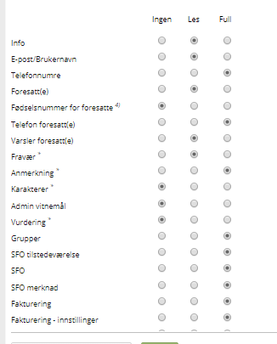
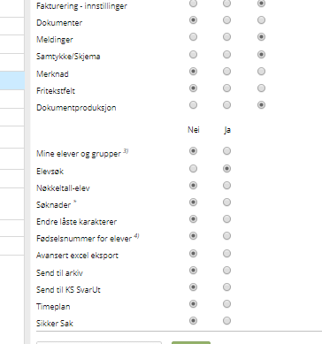

SFO ansatt skoletilhørighet via ansattsynk fra kommunes personalsystem. Settes som ansvarlig på sine SFOgrupper og elever og ser kun disse.

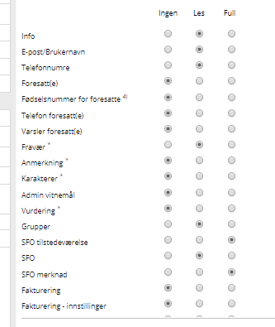
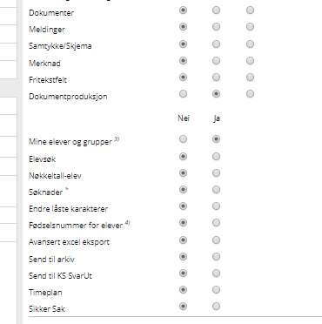

Foresatt: knyttes opp mot elev via innhenting av opplysninger i folkeregisteret. Ser kun koblede elever de har foreldreansvar for.
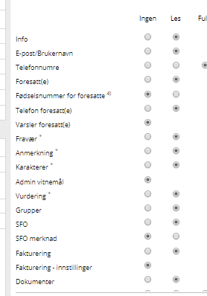
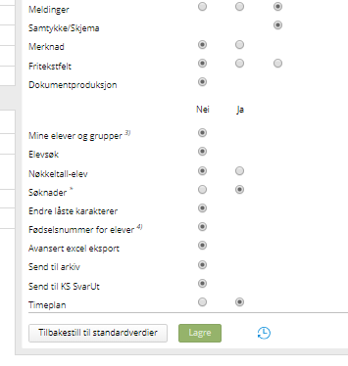

Elev: Skoletilhørighet via import av opplysninger fra folkeregisteret eller enkeltvedtak. Legges i aktuell klasse og faggruppe og ser kun sine egne data.
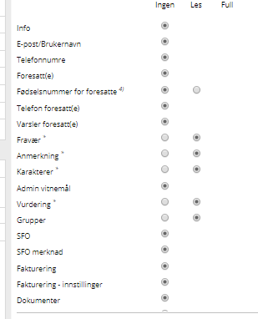
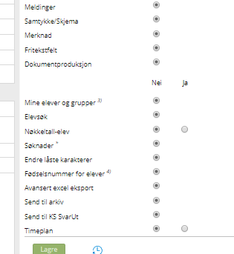
Helsesøster
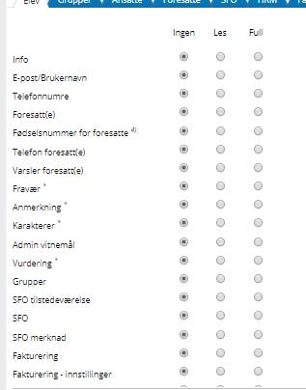
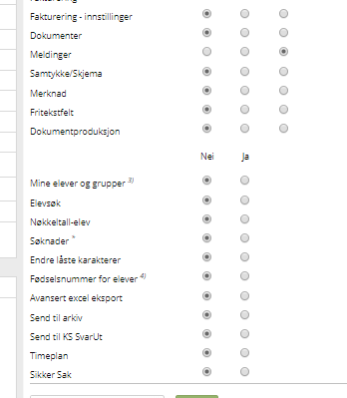

Vedlegg 4: Arbeidsoppgaver i Visma Flyt Skole – hvem gjør hva (ansvarlig)

Prinsipper:
- Mest mulig helhetlig/sammenhengende saksbehandling
- Kortest mulig vei for hver arbeidsprosess
- Arbeidsoppgaven utføres likt på alle skoler
- X = kan be team om å utføre oppgaven forutsatt at alle opplysninger er tilgjengelige
Arbeidsoppgave SFO | Foresatt | SFO leder | SFO ansatt | Team | Stab
Søke, endre og si opp SFO | x
Behandle SFO |  |  |  | x
Generere og ferdigstille SFO faktura grunnlag |  |  |  | x
Kontroll av SFO grunnlag |  | x
Overføre fakturagrunnlag til regnskap |  |  |  |  | x
Sette opp SFO grupper og tilstedeværelse |  | x
Daglig drift |  | x | x
Sende forespørsler via digitale skjema |  | x
Bruke SFO tilstede |  |  | x

Arbeidsoppgave prøver/eksamen – karakterer/vitnemål | Stab | Rektor | Inspektør | Team | Lærer | Foresatt
Melde opp elever til skriftlig eksamen |  | x
Lage partier til muntlig eksamen | x
Oppmelding til andre prøver ( karlegging |  | x
Oppmelding til Nasjonale prøver | x
Administrere prøver ( fritak, ansvarlige m.m) |  | x | x
Sette karakterer  (termin, standpunkt og muntlig eksamen) |  |  |  |  | x
Som kopimottaker av vedtak om fritak for vurdering sette karakteren F |  |  |  | X ( Hilde Pedersen)
Foreta sjekk før publisering/utskrift |  |  | x | x
Sette opp frister og publiseringstidspunkt | x
Endring av oppsatte frister ( ved behov) |  | x
Vitnemålsutskrift ( evt. termin og standpunkt utskrift) |  |  |  | x
Produsere protokoller |  |  |  | x
Ansatte - lønn | Stab | Rektor | Inspektør | Team
Sørge for avtale og beg. melding til HR |  | x
Legge ansatt i klasse/faggrupper |  |  | x | x
Føre variabel lønn |  |  | x
Overføre variabel lønn til lønn |  | x
Sende IKT skjema for nyansatte (tilgang) |  | x
Sette/stoppe tilganger på ansatt |  | x
Oppsett nytt skoleår | Stab | Rektor | Inspektør | Team | Lærer | Foresatt
Fordele nye elever til skolene ( nytt skoleår) | x
Informere om prosess/arbeidsoppgaver/opplæring | x
Sjekke fag/gruppeoppsett før oppflytting |  | x
Gjøre neste skoleår tilgjengelig for planlegging | x
Legge elever inn i klasser og grupper |  |  | x
Legge til/avslutte grupper |  |  | x | x
Legge til kontaktlærer/ansvarlig lærer |  |  | x | x
Gjennomgang av skolenes oppsett | x
Sette skoleår til inneværende | x
Driftsoppgaver | Stab | Rektor | Inspektør | Team | Lærer | Foresatt
Føre fravær/anmerkning |  |  |  |  | x
Legge inn karakterer |  |  |  |  | x
Sette vurderinger og elevsamtaler til «Avsluttet» |  |  |  |  | x
Ved melding om ny elev/utflytting i løpet av skoleåret og flytting innad i kommunen (alle prosesser) |  |  |  | x
Endringer i gruppetilhørighet |  |  | x | x
Oppdatere kontaktinfo elev/foresatt |  |  |  |  |  | x
Søke permisjon for elev |  |  |  |  |  | x
Behandle søknader |  | x
Sende melding til skolen/kontaktlærer/lærer via app |  |  |  |  |  | x
Sende fil til fotograf |  |  | X
Driftsoppgaver | Stab | Rektor | Inspektør | Team | Lærer | Foresatt
Sende svar via melding/app |  | x | x |  | x
Sende ut informasjonsskriv ( etter beskjed fra skolen) |  |  |  | x
Sende brev til foresatt via svar ut |  | x |  | x
Sende forespørsler via digitale skjema |  |  |  | x | x
Sende beredskapsmeldinger | x | x
Oppdatere adresser fra Folkeregisteret og sjekke duplikater | x
Sjekke ansatt synk | x
Oppdatere og vedlikeholde kodeverk, oppsett, brevmaler, samtykker m.m | x
Bruk av community | x | x | x | x | x
Support | x |  |  | x
Info. / opplæring / kontakt med leverandør | x

